Бесконечность...

8
8

Пришла… Пришла зима…Самые яркие краски буквально за неделю померкли и выпал белый, мягкий и самый первый снег…Впереди зима…В этом году снег не таял до конца ни разу, а странно…Осень сдала свои права , она гордо уступила их зиме. Кто- то очень ждал это время года, достал лыжи и сноуборд, а кто- то настолько не любит зиму, что боится лишний раз «показать нос» на улицу, а ведь если подумать, зима- это не только теплые вещи, мороз и сугробы, не только деревья без листьев, пустота улиц и короткие дни, но еще это возможность побыть рядом с близкими людьми , игры со снегом, множество праздников и каникулы… Все мы разные и по – разному относимся к тому или иному явлению, но все одинаково ждем Новый год…Мишура, колокольчики, подарки, разноцветные огоньки, мандарины, елка…Ждем их с нетерпением !А еще ,я надеюсь, вы ждали второй номер школьной газеты «Бесконечность» и хотя бы маленькое желание сбылось…
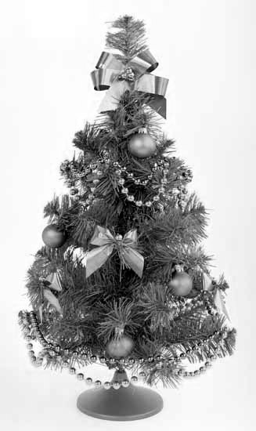
С уважением, Анастасия.

Школа №88 В ИНТЕРНЕТЕ!
Многие из вас наверно уже знают, что в нашей школе, кроме газеты появился еще и сайт. По моему мнению, это отличное место для знакомств и обсуждений общих тем. Теперь есть еще один повод гордиться школой и учениками, которые в ней учатся, а особенная благодарность учителям, которые ставят нас на верный путь! Адрес этого сайта: http://88.do.am .Чат, Форум, погода, фотоальбом, расписание и т. д. Сайт, на котором Вы можете почерпнуть полезную информацию и даже подготовиться к ЕГЭ!
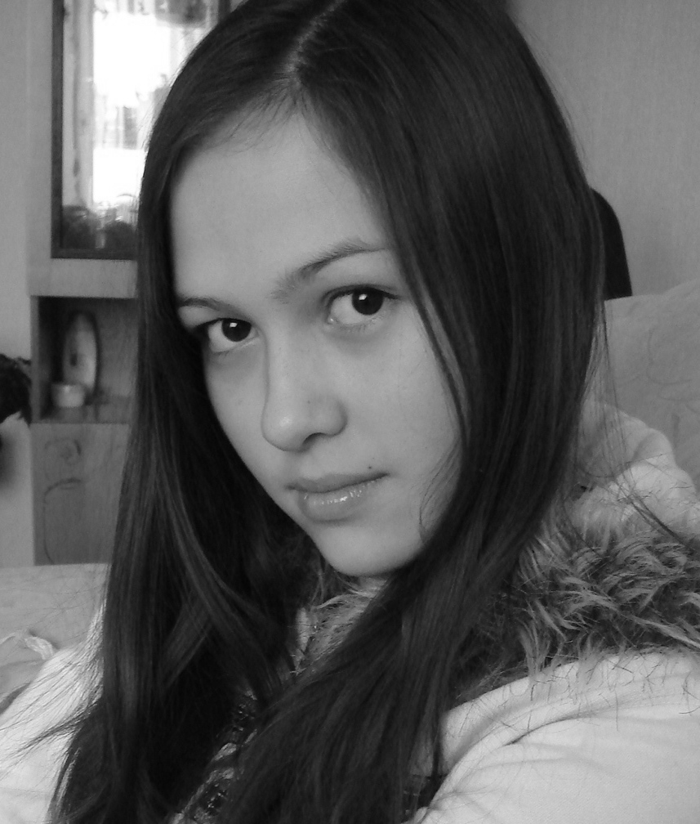
Главный редактор газеты: Бронникова Анастасия. Ученица 10 б класса. Учусь в школе 88 с 1 класса, параллельно хожу в художественную школу, получаю диплом. С десяти лет пишу стихи, книгу, печатаюсь в газетах. Недавно решила создать в школе газету, большущее спасибо всем тем, кто поддержал меня и мою идею! Я очень благодарна Вам всем! Если есть какие - то вопросы пишите на ICQ газеты: 374-603-739. Буду рада пообщаться!
Заместитель главного редактора: Аминева Дильбар. Ученица 11 Б класса.
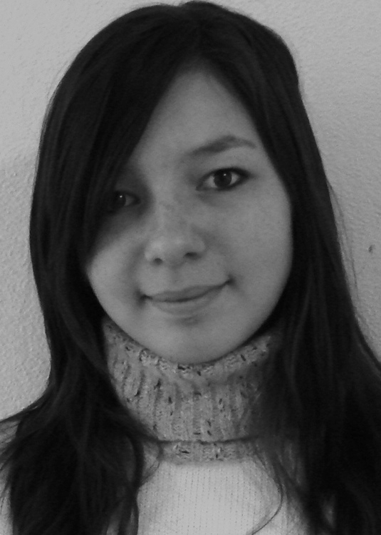
О себе: со 2 по 11 класс занимаюсь танцами .Танцую в разных жанрах: Бальные танцы, эстрадные, брейк…Больше всего, я считаю, мне подходит последний жанр. Так как я очень подвижный человек. В своей жизни я хочу успеть все! Есть мысль заняться вокалом из – за любви к пению, предпочтение свое отдаю иностранным исполнителям. Очень люблю свою школу. Мне в ней нравится все: и ребята, и мероприятия…ну и , конечно же, учителя! Они у нас просто золото! В своей жизни я поменяла три школы: 88 самая лучшая! Если хотите пообщаться пишите : ICQ 986-289-019.

Советы психолога

Основные симптомы депрессии:
а) Трудно сосредоточиться при наличии постороннего раздражителя (к примеру, работает телевизор, радио, разговор в соседней комнате); из-за "параллельных" мыслей - "Читаю, а думаю о другом". В общении стало трудно подбирать слова, уловить нить беседы; при чтении книг с трудом улавливается смысл прочитанного, приходится заново перечитывать страницы.
б) Пропала уверенность в себе - "Вдруг не так скажу, не так сделаю"
в) Возможна критическая оценка всей прошлой жизни - "Все, что было в прошлом никчемно, надо было заниматься другим"
г) Вас одолевают мрачные размышления о том, что Вы - "неудачник", не сможете в жизни решить свои проблемы. Мрачное и пессимистическое видение будущего.
д) Временами возникают мысли - "Может быть проще уйти из жизни, так как все плохо, плохо, плохо….", безысходно, не видно перспективы и, вообще, жизнь для Вас перестала быть чем-то значимым, потеряла свой смысл.
е) Расстройства сна.
ж) Снижение аппетита ("могу за сутки ограничиться стаканом чая"), либо аппетит отсутствует вовсе, возможно даже с отвращением к виду и запаху пищи.
з) Вам хочется быть одной (одному), от всех отгородиться; Вы испытываете желание "заползти как улитка в раковину - чтобы тебя никто не трогал, не отвечать на вопросы"
Независимо от того, страдаете ли Вы от приступа хандры или находитесь в состоянии глубокой депрессии, Вы сами можете многое сделать для того, чтобы выбраться из такого состояния. Весь секрет заключается в том, чтобы перестать искать причины и начать что-то делать. Включая обращение за профессиональной помощью.
1 декабря день борьбы со СПИДом!!!
СПИД и подросток.
В нашей жизни столько всего интересного: много друзей, увлечений, дел, мы считаем себя взрослыми и порой не слушаем старших. Почему в последнее время в СМИ стали часто говорить про такие заболевания, как ВИЧ и СПИД? Что именно хотят донести до нас ? Мы уже не обращаем внимания на эти слова, нам кажется, что нас это никогда не коснется. Это не про нас! Но тем не менее в настоящее время в мире официально зарегистрировано более 250000 больных (половина из них уже погибла),ежедневно заражается 15000 людей и каждый день цифры растут…
Многие ли задумывались над тем, какими вы будете родителями? На кого будет похож ребенок, какое слово он скажет первым: «мама» или «папа»!? Но не это главное…Важно то, каким он родится: здоровым или нет. И ты понимаешь, чтобы ваш ребенок был здоров, нужно вести правильный образ жизни: не употреблять спиртные напитки и наркотики, не курить. О наркотиках хочу поговорить отдельно…Сегодня у тебя депрессия? Хочется забыться и никого не видеть? (Да, такое довольно часто бывает в подростковом возрасте)А тут, «весьма кстати»,друзья предложили попробовать какие-то безобидные таблеточки, которые расслабляют …Начались галлюцинации, тебе понравилось. На следующий день ты идешь к тем же друзьям и просишь еще…Позже тебя садят на иглу и это является концом твоей здоровой жизни…До того момента, как тебе поставили диагноз , ты думал, что эта болезнь передается только половым путем…Ан нет! Вирус может передаваться через половые сношения; загрязненные иглы; контакт мать-ребенок; донорские органы и ткани. Когда у тебя начинается ломка, весь мир виноват, виноваты друзья, родители… А помнишь, как когда- то ты мечтал о ребенке, о большой любви и счастливой семье? И теперь ты пугаешься слова СПИД . Теперь, когда эта проблема коснулась и тебя, эти четыре буквы не кажутся такими безобидными…
Другой пример заражения этим заболеванием более известен, это как раз тот случай, когда вирус передается половым путем…Тебе уже не чуждо слово секс, ты повзрослел... Тебе кажется, что у тебя все хорошо и жизнь прекрасна, но она прекрасна лишь до посещения врача. После того, как ты узнал результат анализов, она рушится в один момент: диагноз - звучит как приговор…
Я очень надеюсь, что эта статья не оставила тебя равнодушным, если ты, начал употреблять наркотики или вести беспорядочную половую жизнь: остановись…НАШИ ЗДОРОВЬЕ И ЖИЗНЬ В НАШИХ РУКАХ!
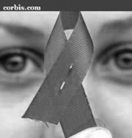
Материал Бронниковой Анастасии.
Мои чувства…

Тебе…
Мне жизнь легка тогда, когда ты рядом
И солнце мне не светит без тебя
Не сможешь прикоснуться даже взглядом,
Я далека ужасно от тебя.

Но нашу нежность километры не разрушат,
Как не разрушат крепкую любовь.
Ведь так приятно мне твой голос слышать,
Люблю тебя я сильно, ангел мой!

Бушуют ветры и кусты заиндевели,
Но не хладеют чувства нежные мои
Тебя никто мне в мире не заменит,
Как хорошо, что у меня есть ты!

За что же так любовь нас наказала?
И что случилось бы со мной,
Если бы не ты?
Я так тепло люблю тебя,
Любовь я сберегала,
Теперь ее для нас согрей и ты!
Бронникова Анастасия .
2006 год.
Поздравляем!

Ванильное небо.
Ванильное небо. Здесь веет прохладой.
На улицах города пусто…Так странно,
Я встретила парня и жизнь поменялась.
Здесь птицы мне пели, а я улыбалась.

Иду не спеша. Вновь в сердце свобода.
Со страхом читаю я лица прохожих.
Сплошные потери… Хочу взвиться к небу.
Мне грустно, но счастье взрывается. Лето.

Я смысл нашла, чтобы жить в этом мире.
Я снова проснулась, створки Раздвинув,
Увидела странный наш мир в новом свете.
Спасибо тебе...Ванильное небо...
Глухова Алена

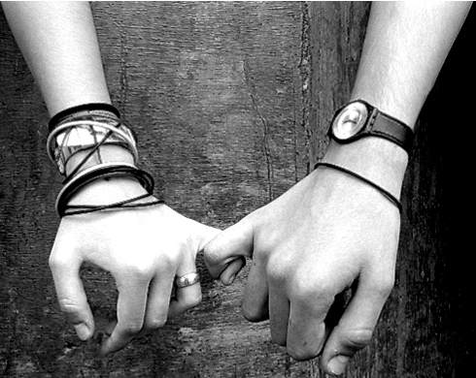
С днем рождения, дорогие ученики школы № 88!
4 декабря : Ермакова Кристина
13 декабря : Донецкий Сергей
13 декабря: Чернова Наталья
18 декабря: Мебагова Тина!
С уважением, ваши одноклассники!
Желаю счастья целый ворох,
Улыбок радостных букет,
Друзей надёжных и весёлых,
Счастливой жизни целый век!

Интервью :
На вопросы Бронниковой Анастасии отвечал Квасов Владимир выпускник 2007 года.
Н: Здравствуй, Вова! Ты выпускник нашей школы этого года, Скучаешь ли по школе? Хотел бы вернуться?
В: Здравствуй, да, я очень скучаю по школе, потому что в школе гораздо легче учиться, более дружеская обстановка, нежели в университете, в школе все родное, знакомое. Безусловно, желание вернуться есть, но все мы понимаем, что это невозможно…
Н: Какие учителя запомнились тебе больше всего? Почему?
В: Провокационный вопрос! Запомнились все учителя, но больше всего мне запомнилась Ловцова Наталья Александровна, наша последняя классная руководительница. Мне нравится ее отношение к ученикам, очень доброе. Я бы хотел сказать ей большое спасибо за то, что она приучила меня к спорту!
Н: Поддерживаешь связь со своими бывшими одноклассниками?
В: Да, конечно, я стараюсь больше времени проводить с друзьями-одноклассниками, часто прихожу в гости в школу.
Н: Есть ли у тебя какие-либо увлечения?
В: Мои самые главные увлечения по большей части связаны со спортом: футбол и легкая атлетика.
Н: Давно ли занимаешься спортом?
В: Всю свою жизнь, а усиленно начал заниматься год назад.

На вопросы Аминевой Дильбар отвечал Чупров Павел 11 Б:
Д: Привет, готов отвечать на мои вопросы?
П: Да, с удовольствием!
Д: Ты гордость нашей школы: спортсмен, давно ли занимаешься спортом? Сколько лет?
П: Спортом я занимаюсь около шести лет.
Д: А какой вид спорта тебе нравится больше всего?
П: Больше всего мне нравится баскетбол, еще я участвую в общешкольных кроссах.
Д: Почему именно этот вид спорта?
П: Дело в том, что в моей бывшей школе был набор в команду по баскетболу, меня это заинтересовало и я решил попробовать. В итоге я увлекся этим видом спорта и занимаюсь им до сих пор.
Д: Тебе нравится наша школа? Что именно в школе тебе нравится больше?
П: Да, хоть и учусь в ней всего два года. То, что школа красивая, большая…А свое время я люблю проводить в столовой и ,конечно , в спортзале.
Д: Кто твой самый любимый учитель?
П: Зульфия Мансуровна! Мне нравится то, как она преподает, ее дружеское отношение к ученикам, да и вообще она самый хороший классный руководитель.
Д: Как тебя приняли у нас в школе?
П: Приняли очень хорошо, мой новый класс очень дружный, одни девочки и мне это нравится!
Д: Куда пойдешь учиться после 11 класса?
П: Я пойду учиться на спортфак. Потому что спорт – мое будущее!
Кто самый популярный мальчик нашей школы.
Мы спросили…
Социологический опрос провела Аминева Дильбар:
- Прокофьев Михаил : 8 голосов
- Баранов Антон(11 кл.): 5 голосов
- Донецкий Сергей: 3 голоса
- Ешмаков Степан: 2 голоса
  - Мартьянов Антон: 2 голоса
  - Бармин Юрий: 2 голоса
- Смирнов Дмитрий(9 кл.) 1 голос
  - Дерягин Алексей: 1 голос
  - Урмузов Даниил: 1 голос
  - Давыдов Алексей: 1 голос

Самая популярная девушка школы.
- Бронникова Анастасия: 7 голосов
- Гареева Диана: 3 голоса
  - Полукарова Алена: 3 голоса
- Хафизова Лилия: 2 голоса
  - Хмеленко Александра: 2 голоса
  - Хасанова Марина: 2 голоса
  - Суворова Екатерина: 2 голоса
- Хохлова Ольга:1 голос
  - Минькова Марина: 1 голос
  - Чернова Наталья: 1 голос


Гороскоп на 2008 год!
Овны смогут взять от года Крысы крысиную собранность и деловитость. Появится возможность преуспеть на карьерном поприще, повысить свой социальный статус. Несвойственное Овнам терпение позволит укрепить авторитет среди коллег и открыть новые перспективы.
В личных отношениях можно будет обзавестись новыми знакомыми - особенно в первой половине года. В целом окружение может значительно измениться, но тенденция будет позитивной. Все знакомства и перемещения поспособствуют расширению горизонтов - деловых и личных. Некоторые сложности могут возникнуть с июля по октябрь, когда придется улаживать недоразумения с финансами и близкими людьми. Беда, как известно, не приходит одна, поэтому засучите рукава - вы понадобитесь сразу по всем фронтам. Конец 2008 года позволит смотреть в будущее с оптимизмом - при наличии здравого смысла все проблемы будут преодолены, и вы сможете расслабиться.

Для Тельцов 2008 год особенно удачен в области личной жизни. В первой половине года у вас есть возможность повстречать свою половинку. Те, кто уже не одинок, смогут обзавестись потомством, приобрести недвижимость, переехать. Также первая половина года благоприятна для смены деятельности и начала новых проектов, кроме апреля, когда возникнут заминки в делах. Не упустите свой шанс. Вторая половина года обратит ваше внимание на здоровье - свое и близких. В деловом и финансовом отношении также возможны сложности, особенно в августе. Наиболее удачными месяцами второй половины года станут сентябрь и октябрь - подготовьтесь к этому периоду, чтобы использовать его максимально эффективно. В целом год полон неожиданностей - интересных встреч, предложений, поездок. Скучно не будет.


Для Близнецов 2008 год станет довольно сложным и беспокойным. Особенные сложности ожидаются в отношениях с людьми - нервозность и чрезмерная активность Близнецов будет провоцировать бесконечные конфликты. Единственный выход - держать себя в руках, ибо в остальном особых проблем не предвидится. Даже более того - появится возможность найти новую интересную работу, получить неожиданно выгодные деловые предложения. Особенно богатыми на общения и новые возможности будут февраль и март. Ближе к середине года неуемность Близнецов слегка поутихнет, а энергетический потенциал ослабнет. В этот период следует сосредоточиться на творческих и деловых планах. Семья станет вам опорой и поддержкой во всех начинаниях, если вы не успеете за первую половину года перессориться с родными. Берегите свою любовь.
В 2008 года окружающие будут ждать от Раков участия и душевной теплоты. Если вы обладаете этими качествами, у вас появится возможность показать себя с лучшей стороны и укрепить авторитет. Возросшая уверенность в себе и открытость помогут вам установить прочные дружеские и любовные отношения, укрепить семейные узы. Особенные успехи на семейном поприще можно ожидать в апреле-мае - вас ждет взаимопонимание и гармония. Если ваши интересы сосредоточены на финансовом и карьерном росте, то удовлетворение вас ждет только в том случае, если тем самым вы стремитесь к улучшению уровня жизни семьи и стараетесь для своих родных и своего дома. Индивидуальные наполеоновские планы и мечты о славе успеха не принесут .Во второй половине года следует проследить за здоровьем - старайтесь побольше отдыхать. Переутомление и снижение энергетического потенциала приведут к нервозности, и, как следствие, конфликтам с окружающими. Что не может не отразиться и на финансовом благополучии. Также начало новых проектов в этот период стоит отложить до следующего года.


2008 год поставит перед Львами задачи социального порядка. Придется приложить немало усилий на пути к построению карьеры и укрепления авторитета. Финансовые сложности, которые возникнут в первой половине года, потребуют решения. Однако решение будет заключаться в умении экономить и грамотно распоряжаться деньгами, что для Львов нетипично и представляет большую сложность. Сосредоточившись на решении текущих проблем, придется отложить начало новых проектов - иначе вы столкнетесь с многочисленными сложностями, а разочарование может стать очень горьким. Одним из важных факторов в 2008 году станет для Львов умение налаживать контакты и поддерживать отношения с людьми. Если с этим все в порядке, то друзья придут к вам на помощь в сложных ситуациях, которые могут сложиться в июле и августе. Апрель и конец года станут периодами финансового и душевного подъема.
2008 год поставит перед Девами необходимость расширения полномочий и увеличения ответственности. Не бойтесь занять новую должность - это закалит ваш характер и укрепит авторитет. Секрет успеха Дев в 2008 году - лидерство и связанная с этим организованность. Год Крысы поможет вам стать серьезнее, что не может не отразиться на отношениях с окружающими людьми. Они почувствуют, что на вас и вашу мудрость можно положиться. Такие перемены могут привести к тому, что многим Девам поступят серьезные деловые предложения, а в личном плане - предложения вступить в брак. Укрепляйте отношения, стройте смелые планы и опасайтесь пустить все на самотек ближе к осени - возникнет искушение резко поменять сферу деятельности и оставить прежние занятия. Вам лучше сохранять и развивать то, что есть, иначе в будущем вы пожалеете о том, что разрушено. При этом условии к концу года вас ждут приятные сюрпризы - предложения о новой работе, интересные знакомства, перспективные деловые связи.

В 2008 году для Весов важно заняться своим имиджем и внешним видом. Сходите на курсы этикета, знакомьтесь с новинками моды - словом, меняйтесь. Изменения в интерьере также пойдут на пользу - в душе воцарится покой и гармония. Все перечисленные перемены способны сыграть большую роль в укреплении материального благополучия и отношений с людьми. Возросшая доброжелательность и повышение статуса позволят вам завести новые деловые знакомства и даже встретить свою любовь. Особенно благоприятным будет общение в стенах родного дома - приглашайте в гости друзей, укрепляйте семейную атмосферу. Имидж человека основательного и домовитого, любящего комфорт вам только на пользу. Первая половина года преподносит новые возможности - как личного, так и материального плана. Вторая половина года, особенно ноябрь и декабрь - принесут беспокойство о деньгах. Начало новых проектов в этот период нежелательно, да и смену работы лучше отложить до начала следующего года.

В 2008 года Скорпион будет много общаться с людьми. Множество путешествий, контактов, переговоров могут значительно изменить вашу жизнь и буквально перевернуть ее. Ничего плохого не случится - напротив, ваши горизонты намного расширятся. Особенно богатой на впечатления станет весна, когда появится возможность обрести как вторую половинку, так и установить перспективные деловые связи. Весь год внимания потребует здоровье. Его ухудшение может привести к нервозности, что скажется на отношениях с окружающими. Увы, среди "окружающих" может оказаться и руководство, которому могут не понравиться некоторые ваши высказывания, особенно в июле-августе и октябре. Это может неблагоприятно сказаться на карьере - будьте осторожны. Конец года ожидается приятным и стабильным - преодолев все трудности, жизнелюбивые Скорпионы смогут с удовлетворением подвести итоги прошедшего года.

Стрелец - везунчик, и 2008 год в полной мере докажет этот факт. Стрельцы смогут получить доходы из самых разных, порой непредсказуемых источников. Умение добывать деньги буквально "из воздуха" принесет Стрельцам финансовое благополучие и возросшую уверенность в себе. Но придется потрудиться. Задача по решению финансовых сложностей, которые непременно возникнут в начале года, приведут вас к необходимости смены места работы или совмещении сразу нескольких. Вы проявите смекалку и изобретательность, найдя решение своих проблем в самых неожиданных местах. Начало лета благоприятно для новых проектов и новых партнерских связей. Если в этот период вы не успели ничего начать, лучше отложить эти начинания на конец года. Вторая половина года принесет спад активности, когда работа будет даваться с большим трудом. Лишь к декабрю силы восстановятся, и можно будет снова рвануть навстречу новым свершениям.

Ключ к успеху для Козерогов в 2008 году - лидерство и ответственность за свои действия. Взяв на себя руководство проектом, объединив вокруг себя соратников, вы сможете добиться немалых успехов - как на поприще карьеры, так и на поприще любви. Однако чувства в 2008 году будут не самой главной темой Козерогов. Главной темой станет деловая активность. Вам поможет наличие конкретной цели, работоспособность и собранность. Особенно внимательным следует быть в первой половине года - это очень важный этап в карьере, не упустите свой шанс. В этот период вы сможете заложить финансовый фундамент на несколько лет вперед. Вторая половина года принесет проблемы со здоровьем, а также козни недоброжелателей. Будьте сдержанны и мудры, старайтесь не слишком активно рекламировать свои достижения. Занимайтесь повседневной работой, укрепляйте достигнутые рубежи. В начале следующего года вы сможете наверстать упущенное.


Для Водолеев 2008 год станет годом "собирания камней". Настало время оценить все, что над чем вы поработали в предыдущие годы, и если вы приложили усердие, можно будет насладиться почиванием на лаврах. В том же случае, если ранее вам не удалось осуществить задуманное, 2008 год принесет бесконечные сложности. В первой половине года ожидается спад настроения и активности, некоторые могут даже скатиться на грань глубокой депрессии. Поможет активная жизненная позиция и позитивный взгляд на вещи. Общайтесь с людьми, старайтесь быть им максимально полезными - именно в этом ваш ключ к успеху. Участие и солидарность с коллегами и близкими помогут вам установить гармоничные отношения и создадут фундамент для построения новых планов. Особенно будьте внимательны к людям в ноябре - конфликты ослабят ваши позиции, а дипломатичность, наоборот, повысит статус. Вторая половина года будет куда более приятной - ожидается много встреч, поездок, улучшение материального положения. Но при этом старайтесь избегать рискованных проектов, внимательно все просчитывайте, тщательно оформляйте все документы, не верьте на слово.
В 2008 год Рыбы станут более открытыми в общении, их чувствительность и интуиция пригодятся в самых неожиданных ситуациях. Год будет очень необычным, богатым на поездки, перемещения, встречи. Важно найти единомышленников, ибо они пригодятся вам для начала новых проектов и в новой деятельности. Партнеры будут играть ключевую роль, и именно с ними в жизни Рыб будут связаны значимые события - позитивные и негативные. Причем деловая сторона будет преобладать над романтической. Действительно, в новом году захочется поменять направление деятельности, и это принесет финансовый успех. В случае же, если ваши друзья и партнеры оказались ненадежны, то ближе к августу это станет абсолютно ясно, придется отказаться от многих иллюзий. Разобравшись с Иудами и наладив отношения с родными и близкими, можно будет двигаться вперед, опираясь на более надежных людей. Еще одной темой года станет духовная жизнь Рыб. Самообразование, новые уровни осмысления жизни - все это позволит подняться на более высокую ступень развития личности, добиться карьерных и творческих успехов в следующем году.
ВНИМАНИЕ!!!!!
Теперь вы можете поздравлять друзей, одноклассников, наших любимых учителей… В этом вам поможет наша газета: «Бесконечность»! Поздравления с Днями рождения, личными победами и другими праздниками отправляйте на ICQ газеты: 374-603-739 или подходите к Бронниковой Насте ,10 Б.

